1.Формирование случайных величин с заданными вероятностными свойствами.

1.1. Псевдослучайные числа

При статистическом моделировании систем одним из основных вопросов является учёт стохастических (случайных) воздействий. Для их формирования обычно используют последовательности случайных чисел с заданными вероятностными характеристиками. Количество случайных чисел, требуемых для получения статистически устойчивых оценок параметров процессов функционирования системы S при реализации моделирующего алгоритма на ЭВМ, колеблется в достаточно широких пределах в зависимости от класса объекта моделирования, вида оцениваемых параметров, необходимой точности и достоверности результатов моделирования.
Для метода статистического моделирования на ЭВМ характерно то, что большое число операций, соответственно и большая доля машинного времени расходуется на действия со случайными числами. Кроме того, результаты статистического моделирования существенно зависят от качества исходных последовательностей случайных чисел. Поэтому наличие простых и экономичных способов формирование последовательностей случайных чисел требуемого качества во многом определяет возможности практического использования машинного моделирования систем.
Алгоритмический способ получения последовательностей случайных чисел в настоящее время считается наиболее эффективным. Он основан на формировании случайных чисел в ЭВМ с помощью специальных алгоритмов и реализующих их программ. Каждое случайное число вычисляется с помощью соответствующей программы по мере возникновения необходимости.
При моделировании систем на ЭВМ программная имитация случайных воздействий любой сложности сводится к генерированию некоторых стандартных (базовых) последовательностей случайных чисел и к их последующему функциональному преобразованию. В качестве базового может быть принят любой удобный процесс. Как показывает практика, оптимальным базовым процессом является последовательность чисел {X}= x₁,x₂,…,x_{n}, представляющих собой реализацию равномерно распределенной на интервале (0,1) случайной величины ξ, или - в статистических терминах - повторную выборку из равномерно распределенной на (0,1) генеральной совокупности значений величины ξ.
Непрерывная случайная величина ξ имеет равномерное распределение в интервале (a,b), если ее функции плотности f_{ξ}(x) и функция распределения F_{ξ}(x) соответственно имеют вид:
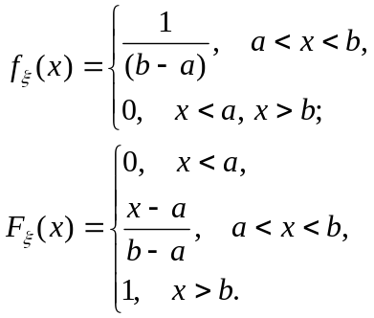

Определим числовые характеристики случайной величины ξ, принимающей значения x - математическое ожидание, дисперсию и среднее квадратическое отклонение соответственно:

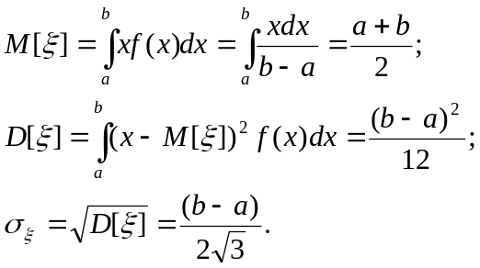
При моделировании систем на ЭВМ приходится иметь дело со случайными числами интервала (0,1), когда границы интервала a=0 и b=1. Поэтому рассмотрим частный случай равномерного распределения, когда функция плотности и функция распределения соответственно имеют вид:
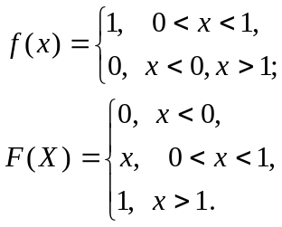
Такое распределение имеет математическое ожидание 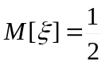 и дисперсию 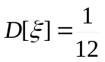.
Это распределение требуется получить на ЭВМ. Но получить его на цифровой ЭВМ невозможно, так как машина оперирует с n-разрядными числами. Поэтому на ЭВМ вместо непрерывной совокупности равномерных случайных чисел интервала (0,1) используют дискретную последовательность из 2^{n} случайных чисел того же интервала. Закон распределения такой дискретной последовательности называют квазиравномерным распределением.
Случайная величина ξ, имеющая квазиравномерное распределение в интервале (0,1) принимает значения 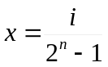 с вероятностями p_{i}=i/2^{n-1}, i=0,…,2^{n-1}.
Математическое ожидание и дисперсия квазиравномерной случайной величины соответственно имеют вид:
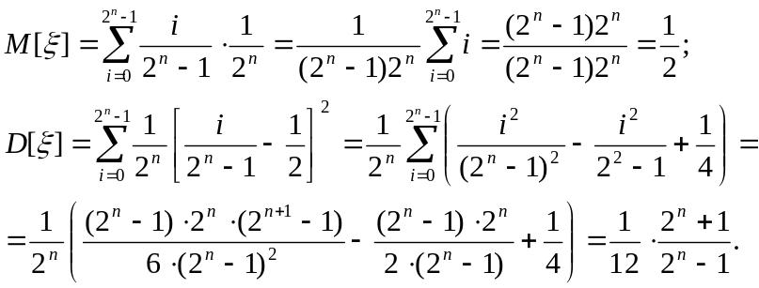
Таким образом, математическое ожидание квазиравномерной случайной величины совпадает с математическим ожиданием равномерной случайной последовательности интервала (0,1), а дисперсия отличается только множителем 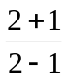, который при достаточно больших n близок к единице.
На ЭВМ невозможно получить идеальную последовательность случайных чисел хотя бы потому, что ввиду конечности разрядной сетки на ней можно оперировать только с конечным множеством чисел. Кроме того, для получения значений x случайной величины ξ используются формулы (алгоритмы). Поэтому такие последовательности, являющиеся по своей сути детерминированными, называются псевдослучайными.
Прежде чем перейти к описанию конкретных алгоритмов получения на ЭВМ последовательностей псевдослучайных чисел, сформулируем набор требований, которым должен удовлетворять идеальный генератор. Полученные с помощью такого генератора псевдослучайные последовательности чисел должны состоять из квазиравномерно распределенных чисел, содержать статистически независимые числа, быть воспроизводимыми, иметь неповторяющиеся числа, получаться с минимальными затратами машинного времени, занимать минимальный объем машинной памяти.
Наибольшее применение в практике моделирования на ЭВМ для генерации последовательностей псевдослучайных чисел находят алгоритмы вида:
x_{i+1}=Ф(x_{i}), (1)
представляющие собой рекуррентные соотношения первого порядка, для которых начальное число x₀ и постоянные параметры заданы .
Рассмотрим некоторые процедуры получения последовательностей псевдослучайных квазиравномерно распределенных чисел, которые нашли применение в практике статистического моделирования систем на ЭВМ.
1.2. Алгоритмические процедуры формирования случайных равномерно-распределенных чисел
Одной из первых процедур получения псевдослучайных чисел была процедура, получившая название метода серединных квадратов. Пусть имеется 2n - разрядное число, меньшее 1: x_{i}=0,a₁a₂…a_{2n}. Возведем его в квадрат: x_{i}²=0,b₁b₂…b_{4n}, а затем выделим средние 2n разрядов x_{i+1}=b_{n+1}b_{n+2}…b_{3n}, которые и будут являться очередным числом псевдослучайной последовательности.
Например, если начальное число x₀=0.2152, то (x₀)²=0.04631104, т.е. x₁=0.6311, затем 39828721, т.е. x₂=0.8287 и т.д.
Недостаток этого метода - наличие корреляции между числами последовательности, а в ряде случаев случайность вообще может отсутствовать. Например, если x₀=0.4500, то (x₀)²=0.20250000, x₁=0.2500, (x₁)²=0.06250000, , (x₂)²=0.06250000, x₃=0.2500 и т.д. Кроме того, при достижении некоторых вообще может наблюдаться вырождение последовательности, т.е. x_{i}=0 при 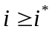. Это существенно ограничивает возможности использования метода серединных квадратов.
Широкое применение при моделировании систем на ЭВМ получил мультипликативный метод генерации псевдослучайных последовательностей, для которого функция (1) имеет вид:
X_{i+1}=(λX_{i}+μ)mod M, (2)
где X, λ, μ, M - неотрицательные числа..
Если задано начальное значение X₀, множитель λ и аддитивная константа μ, то (2) однозначно определяет последовательность целых чисел {X_{i}}, составленную из остатков от деления на M членов последовательности (λX_{i}+μ). Таким образом, для любого 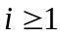 справедливо неравенство X_{i}<M. По целым числам последовательности {X_{i}} можно построить последовательность 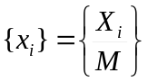 рациональных чисел из единичного интервала (0,1).
Мы рассмотрим вычислительный алгоритм Д.Лемера, представляющий собой частный случай соотношения (2) при μ=0 и основанный на применении рекуррентного соотношения:
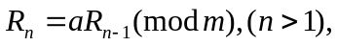 (3)
где a и m - положительные целые числа (m>a);
R₀ - начальное число (n=1).
Согласно этому соотношению коэффициент a умножается на число R_{n-1}, после чего произведение aR_{n-1} берется по модулю m, т.е aR_{n-1} делится на m и остаток от деления принимается в качестве числа R_{n.} Запишем алгоритм в виде пошаговой процедуры.
Ш а г 1. Коэффициент a умножается на число R_{n-1} умножается на число: 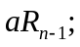
Ш а г 2. Результат умножения aR_{n-1} делится на m : 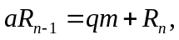 где 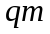 - целая часть (q = 0,1,2,...), R_{n} - остаток от деления 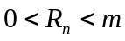.
Ш а г 3. Остаток от деления R_{n} делится на m, чтобы получить искомое случайное число между нулем и единицей:
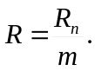
З а м е ч а н и е. Для получения следующего числа в качестве R_{n-1} принимается остаток от деления R_{n}, полученный на втором шаге.
Дадим иллюстрацию работы алгоритма, полагая в качестве исходных данных a=3, m=5, R₀=1. Промежуточные и конечные результаты сведем в таблицу.
Таблица 1
 | 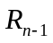 | 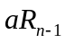 | 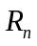 | 
1 | 1 | 3 | 3 | 0.6
2 | 3 | 9 | 4 | 0.8
3 | 4 | 12 | 2 | 0.4
4 | 2 | 6 | 1 | 0.2
5 | 1 | 3 | 3 | 0.6
...
Качество случайных р.р. чисел R, зависит весьма существенно от выбора трёх “магических” чисел - a, m, R₀, где параметры a и R₀ влияют на статистические свойства получаемых чисел, а параметр m- на период их повторения. Следовательно, выбор этих параметров должен осуществляться таким образом, чтобы обеспечить требуемые статистические свойства и наибольший период повторения случайных р.р. чисел R.
Значение переменной R₀, должно быть:
а) меньше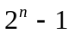;
б) достаточно большим, желательно простым числом;
в) содержать в двоичном представлении сравнительно большее число единиц.
Значение m выбирают близким к 2^{n} , значение a близким к 2^{n-1}.
В заключении отметим, что наилучшие из известных сегодня подпрограмм формирования случайных р.р. чисел разработаны на основе алгоритма, предложенного Д.Лемером.
1.3. Оценка вероятностных характеристик
Процесс решения задачи методом статистического моделирования включает следующие операции:
1) получение реализации случайного явления;
2) получение массива реализаций случайного явления;
3) получение оценок вероятностных характеристик случайного явления.
Получение оценок связано с обработкой массива реализаций, который формируется в результате монтекарловских испытаний. В большей части практических случаев выполняется построение либо гистограммы распределения (для непрерывных распределений), либо статистического ряда (для дискретных распределений). Рассмотрим соответствующие алгоритмы.
Построение гистограммы распределения состоит в последовательном выполнении следующих этапов.
1. Находится минимальное 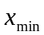 и максимальное 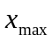 значения в массиве реализаций.
2. Определяется диапазон варьирования
r_{вар}=x_{max}-x_{min} .
3. Определяется длина интервала
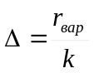, где k - число интервалов в пределах диапазона варьирования 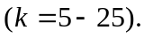
4. Определяются граничные значения для каждого i-го интервала 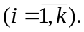
5. Фиксируется количество попаданий m_{i} в каждый i-й интервал
6. Вычисляются ординаты гистограммы распределения
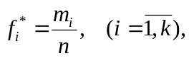
где n - число выполненных испытаний (объем массива реализаций).
Построение статистического ряда состоит в последовательном выполнении следующих этапов .
1. Находится минимальное значение x_{min} массива реализаций.
2. Определяется количество появлений m этого значения в массиве реализаций.
3. Все значения 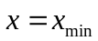 удаляются из массива реализаций.
4. Выполняется переход к шагу 1,
5. Работа алгоритма заканчивается, если в массиве реализаций нет ни одного числа.
6. Вычисляются частоты статистического ряда
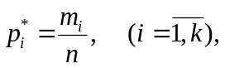
где k - число разрядов статистического ряда (число различных значений x);
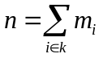 - суммарное количество появлений случайной величины.
Оценки для математического ожидания и дисперсии.
Пусть имеется случайная величина X с математическим ожиданием m и дисперсией D.
Произведено n опытов, давших результаты
x₁, x₂, … x_{n} .
В качестве оценки для математического ожидания естественно предложить среднеарифметическое значений x_{i}.
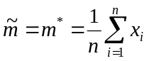; [1]
Эта оценка является состоятельной (т.к. по теореме Чебышева частоты сходятся к математическому ожиданию при 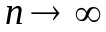) и несмещённой т.к.
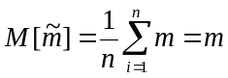
Дисперсия этой оценки 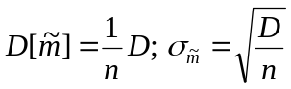 .
Рассмотрим оценку дисперсии. Можно использовать в качестве оценки статистическую дисперсию:
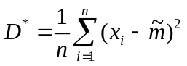 [2]
Можно показать, что 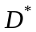 сходится по вероятности к D, т.е. оценка 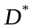 состоятельна.
Если подставить [1] в [2] и преобразовать сумму, то получим
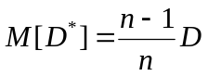,
т.е. эта оценка не является несмещённой. Смещение можно ликвидировать, если умножить на 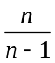. Получим
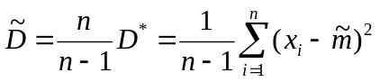 [3]
При 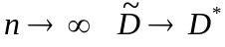 и т.к. состоятельна, то и 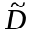 состоятельна (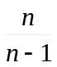 - поправка Бесселя, при n > 50 между и практически нет разницы).
На практике вместо формулы [3] можно использовать равносильную ей, выразив дисперсию через 2-й центральный момент
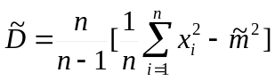 [4]

При работе с имитационной моделью для получения экспресс оценки математического ожидания и дисперсии можно использовать следующие соотношения:

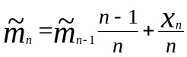 и

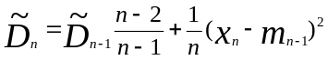.

С их помощью можно осуществлять экспресс-анализ значений математического ожидания и дисперсии в ходе моделирования без сохранения x_{i} в массиве.

1. 4. Оценка качества генератора псевдослучайных чисел.

Эффективность статистического моделирования систем на ЭВМ и достоверность получаемых результатов существенным образом зависят от качества исходных (базовых) последовательностей псевдослучайных чисел, которые являются основой для получения стохастических воздействий на элементы моделируемой системы. Поэтому, прежде чем приступать к реализации моделирующих алгоритмов на ЭВМ, необходимо убедиться в том, что исходная последовательность псевдослучайных чисел удовлетворяет предъявляемым к ней требованиям, так как в противном случае даже при наличии абсолютно правильного алгоритма моделирования процесса функционирования моделируемой системы по результатам моделирования нельзя будет достоверно судить о характеристиках системы. Поэтому все применяемые генераторы случайных чисел должны перед моделированием системы пройти тщательное предварительное тестирование, которое представляет собой комплекс проверок по различным статистическим критериям, включая в качестве основных проверки (тесты) на равномерность, стохастичность и независимость. Кроме того, очень важными показателями качества базовой последовательности являются длина периода и длина отрезка апериодичности. Рассмотрим возможные методы проведения таких проверок, наиболее часто используемые в практике статистического моделирования.
1) Проверка равномерности.
Проверка равномерности последовательностей псевдослучайных квазиравномерно распределенных чисел {х_{г}} может быть выполнена по гистограмме или с использованием косвенных признаков.
а) Проверка по гистограмме (рис.1).
Суть проверки по гистограмме сводится к следующему. Выдвигается гипотеза о равномерности распределения чиел в интервале (0 1). Затем интервал (0 1) разбивается на m равных частей. При генерации последовательности РРСЧ подсчитывается количество попаданий N_{k} в каждый из m подинтервалов. Вычисляется относительная частота попадания случайных чисел последовательности {х_{г}} в каждый из подинтервалов
C_{k}= N_{k}/N,
где N =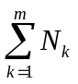− общее количество чисел в последовательности {х_{г}}.

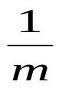
С_{k}
x_{i}
1
0
1
2
3
4
...
m
...
Рис.1. Проверка равномерности по гистограмме

Очевидно, что при равномерности последовательности чисел, частоты должны быть близкими при достаточно больших N к теоретической вероятности попадания в подинтервалы, равной 1/m.
Оценка степени приближения, т. е. равномерности последовательности {х_{г}}, может быть проведена с использованием критериев согласия. На практике обычно принимается т = 2050, N = (10²10³)m.

б) Проверка по косвенным признакам.
Суть проверки равномерности по косвенным признакам сводится к следующему. Вся последовательность {х_{г}} разбивается на пары чисел:
(x₁, x₂), (x₃, x₄), ... , (x_{2i-1}, x_{2i}), ... , (x_{N-1}, x_{N}).
Затем подсчитывают число пар K, для которых выполняется условие:
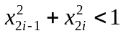.
Геометрически это означает, что точка с координатами (x_{2i-1}, x_{2i}) расположена внутри четверти круга радиуса R=1, вписанного в единичный квадрат (рис. 2).
В общем случае точка (x_{2i-1}, x_{2i}) всегда попадет внутрь единичного квадрата. Тогда теоретическая вероятность попадания этой точки в четверть круга равна отношению площади четверти круга к площади единичного квадрата:
P = S_{1/4 круга}/S_{квадрата} = (πR²/4)/(1∙1) = π/4.
Если числа последовательности {х_{г}} равномерны, то в силу закона больших чисел теории вероятностей при больших N относительная частота попадания точки в единичный квадрат, равная отношению числа K пар (x_{2i-1}, x_{2i}), для которых проверочное условие выполнилось к общему числу N/2 пар последовательности должна сходиться к Р:
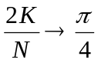.

0 1 x_{2i-1}
x_{2i}

1

R
Рис. 2. Проверка равномерности по косвенным признакам

2) Проверка стохастичности
Это исследование последовательностей псевдослучайных чисел {х_{г}} наиболее часто проводится методами комбинаций и серий.
а) метод комбинаций
Сущность метода комбинаций сводится к определению закона распределения закона распределения (появления) числа единиц (нулей) в n-разрядном двоичном числе х_{г}. На практике длину последовательности N берут достаточно большой и проверяют все п разрядов или только l старших разрядов числа х_{г} .
Теоретически закон появления j единиц в l разрядах двоичного числа описывается исходя из независимости отдельных разрядов биномиальным законом распределения:
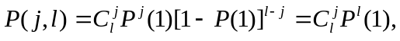
где P(j,l) − вероятность появления j единиц в l разрядах числа х_{г}; P(1)=P(0)=0,5 − вероятность появления единицы (нуля) в любом разряде числа х_{г}; 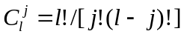.
Тогда при фиксированной длине выборки N теоретически ожидаемое число появления случайных чисел с j единицами в проверяемых l разрядах будет равно
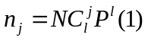.
После нахождения теоретических и экспериментальных вероятностей P(j,l) или чисел n_{j} при различных значениях ln гипотеза о стохастичности проверяется с использованием критериев согласия.

б) метод серий
В этом случае вся последовательность чисел {х_{г}} разбивается на элементы 1-го и 2-го рода по следующему правилу:
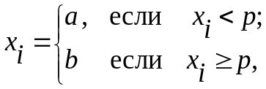
где 0< p <1.
Серией называется любой отрезок последовательности {х_{г}}, состоящий из следующих друг за другом элементов одного и того же рода. Причем число элементов в отрезке (а или b) называется длиной серии.
После разбиения последовательности {хг} на серии первого и второго рода будем иметь, например, последовательность вида
.. .aabbbbaaabaaaabbbab...
Так как случайные числа а и b в данной последовательности независимы и принадлежат последовательности {х_{г}}, равномерно распределенной на интервале (0, 1), то теоретическая вероятность появления серии длиной j в последовательности длиной l в N опытах (под опытом здесь понимается генерация числа x_{i} и проверка условия x_{i}<p) определится формулой Бернулли
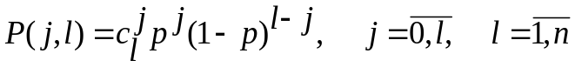.
В случае экспериментальной проверки оцениваются частоты появления серий длиной j. В результате получаются теоретическая и экспериментальная зависимости P(j,l), сходимость которых проверяется по известным критериям согласия, причем проверку целесообразно проводить при различных значениях р(0<р<1\) и l.

3) Проверка независимости
Случайные величины ξ и η называются независимыми, если закон распределения каждой из них не зависит от того, какое значение приняла другая.
Проверка независимости проводится на основе вычисления корреляционного момента.В общем случае корреляционный момент случайных величин ξ и η с возможными значениями x_{i} и y_{j} определяется по формуле
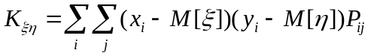
где Р_{ij} – вероятность того, что (ξ, η) принимает значение (x_{i}, y_{j}), а М[ξ], М[η] – математические ожидания случайных величин.
Если случайные числа независимы, то K_{ξη} = 0.
Независимость элементов последовательности {х_{г}} может быть проверена путем введения в рассмотрение последовательности {y_{r}} такой, что {y_{r}} = {х_{г+τ}}, где τ – величина сдвига последовательностей.
Иногда вместо корреляционного момента удобней использовать коэфициент корреляции
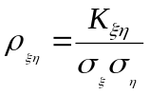,
где σ_{ξ} и σ_{η} − среднеквадратические отклонения величин ξ и η.
Возможные значения коэфициента корреляции лежат в пределах от 0 (полная независимость) до 1 (жесткая функциональная связь).
При любом 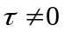для достаточно больших N с доверительной вероятностью β справедливо соотношение
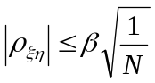.
Если вычисленное экспериментальным путём ρ лежит в этих пределах, то с вероятностью β можно утверждать, что последовательность корреляционно независима.
При проведении оценок коэффициента корреляции на ЭВМ удобно для вычисления использовать следующее выражение:

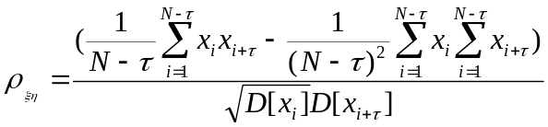,
где
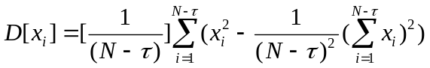,
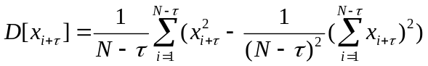.

4) Определение длины периода и длины отрезка апериодичности
При статистическом моделировании с использованием программных генераторов псевдослучайных квазиравномерных последовательностей важными характеристиками качества генератора является длина периода Р и длина отрезка апериодичности L. Длина отрезка апериодичности L псевдослучайной последовательности {х_{г}}, заданной уравнением
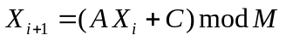, x_{i}=X_{i}/M,
есть наибольшее целое число, такое, что при 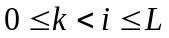 событие P(x_{i} = x_{k}) не имеет места. Это означает, что все числа x_{i} в пределах отрезка апериодичности не повторяются.
Очевидно, что использование при моделировании систем последовательности чисел {х_{г}}, длина которой больше отрезка апериодичности L, может привести к повторению испытаний в тех же условиях, что и раньше, т. е. увеличение числа реализаций не дает новых статистических результатов.
Способ экспериментального определения длины периода Р и длины отрезка апериодичности L сводится к следующему.
1)Запускается программа генерации последовательности чисел {х_{г}} с начальным значением x₀ на V значений, фиксируется x_{v} (обычно полагают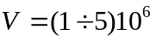);
2) Запуск программы генерации с x₀ и фиксируется i₁ и i₂, такие, что в первый и во второй раз выполняется условие x_{i1}=x_{v} и x_{i2}=x_{v}. Вычисляется длина периода последовательности Р=i₂-i₁.
3) Запускается программа генерации с начальными значениями x₀ и x_{p} и фиксируется минимальный номер i₃, для которого справедливо x_{i3}=x_{i3+p}. Вычисляется длина отрезка апериодичности L=i₃+p.
Теоретически при использовании мультипликативного метода длина периода не может быть больше чем 2^{n}, где n − разрядность ЭВМ. Для увеличения длины периода прибегают к специальным приемам.

Лабораторная работа 1.
- Построить (написать программу) генератор последовательности равномерно распределенных случайных чисел на основе алгоритма Лемера. Предусмотреть при этом возможность ввода параметров a, R₀, m с клавиатуры.
- Для полученной выборки чисел построить гистограмму (20 интервалов), рассчитать значения оценок для математического ожидания 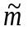, дисперсии (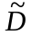) и среднего квадратичного отклонении ( ).
- Оценить равномерность последовательности по косвенным признакам.
- Найти длину периода и участка апериодичности. Варьируя значениями параметров a, R₀, m добиться длины периода не менее 10000 чисел.

1.3 Формирование случайных чисел с заданным распределением
1.3.1 Основные процедуры формирования
Случайные числа с заданным распределением, как правило, формируются в результате преобразования случайных р.р. чисел R из диапазона от 0 до 1. В настоящее время известно много процедур, позволяющих имитировать непрерывные и дискретные вероятностные распределения – метод обратных функций, метод исключения, метод композиции и т.д. Рассмотрим содержание двух наиболее распространенных на практике процедур.
П р о ц е д у р а 1 (для непрерывных распределений).
Пусть имитации подлежит непрерывная случайная величина X, которая описывается плотностью распределения f(x). Плотность распределения f(x) связана с функцией распределения F(x) соотношением
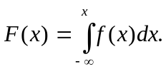 (6)
Известно, что если случайная величина ξ имеет функцию распре-деления F(x), то распределение случайной величины y=F_{ξ}(ξ) равномерно в интервале от 0 до 1.
На этом положении базируется метод обратных функций, который гласит, что если взять случайное р. р. число R и найти соответствующее ему число X, которое определяется уравнением
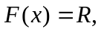 (7)
то полученное случайное число X будет иметь функцию распределения F(X).
Для практической реализации метода обратных функций требуется разработать машинный алгоритм. Процесс его разработки состоит в последовательном выполнении следующих операций.
1. На основе соотношения (6) осуществляется переход от плотности распределения 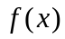 к функции распределения 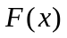.
2. Составляется исходное уравнение (7).
3. Данное уравнение решается относительно .
В результате решения исходного уравнения получаем искомый машинный алгоритм
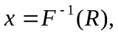 (8)
где F⁻¹(.) - функция, обратная по отношению к функции F (.).
П р о ц е д у р а 2 (для дискретных распределений).
Пусть имитации подлежит дискретная случайная величина X, которая описывается рядом распределения
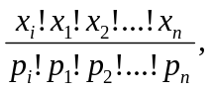 где 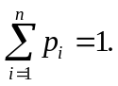
По сути в основе данной процедуры лежит метод обратных функций. Для имитации значения дискретной случайной величины X используется случайное р. р. число R на интервале [0,1].
Очевидно, что в этом случае
P(0 ≤ R < p₁) = p₁;
P(p₁≤ R < p₁ + p₂ ) = p₂;
P(p₁+ p₂ ≤ R < p₁ + p₂ + p₃) = p₃;
. . .
P(p₁+ p₂ + ...+ p_{n-1} ≤ R < p₁+ p₂ + ...+ p_{n} ) = p_{n};

Машинный алгоритм, имитирующий значение дискретной случайной величины X, работает следующим образом. Прежде всего, берется случайное р. р. число R. Затем проверяется логическое условие:
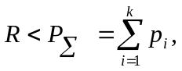 (9)
где k принимает целочисленные значения, возрастающие от 1 до n.
При некотором k условие (9) начинает выполняться. Это определяет имитируемое значение x_{k} - дискретной случайной величины X.

1.3.2 Имитация равномерного распределения
Равномерное распределение непрерывной случайной величины X описывается плотностью распределения
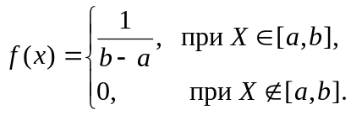
Математическое ожидание и дисперсия случайной величины X определяется соотношениями
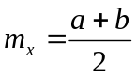 и 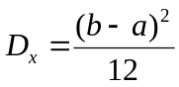

Получим машинный алгоритм для имитации равномерного распределения, используя метод обратных функций:
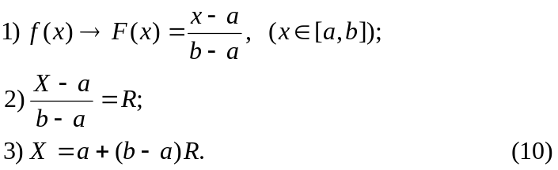
Формула (10) представляет собой искомый машинный алгоритм.

1.3.3 Имитация гауссовского распределения
Гауссовское распределение является одним из наиболее распространенных непрерывных распределений. Гауссовская аппроксимация реального распределения используется обычно в следующих случаях:
1) когда реальное распределение обусловлено теми факторами, которые определяются центральной предельной теоремой теории вероятности;
2) когда реальное распределение известно, однако допускается его гауссовская аппроксимация с целью упрощения решаемой задачи;
3) когда реальное распределение неизвестно, однако нет каких-либо оснований отвергать его гауссовскую аппроксимацию.
Гауссовское распределение непрерывной случайной величины X описывается плотностью распределения:

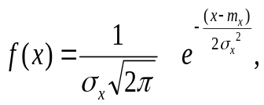

где m_{x} и σ_{x} - соответственно математическое ожидание и среднее квадратическое отклонение гаусовского распределения.
Машинный алгоритм для имитации гауссовского распределения можно получить, базируясь на центральной предельной теореме. Эта теорема утверждает, что сумма независимых, случайных величин с произвольными распределениями имеет асимптотически гауссовское распределение. Сходимость к гауссовскому распределению осуществляется наиболее быстро, если суммируются величины с одинаковым распределением. В этом случае даже небольшое число слагаемых приводит к гауссовскому распределению.
В основе машинного алгоритма для имитации гауссовского распределения лежит суммирование случайных р.р. чисел R.
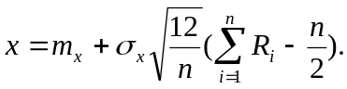
С возрастанием n, т.е. числа суммируемых случайных р.р. чисел R, повышается точность имитации гауссовского распределения. Обычно n выбирают в пределах от 6 до 12. При этом достаточная для многих приложений точность обеспечивается при использовании всего шести случайных р.р. чисел R. Для случая, когда n = 6,
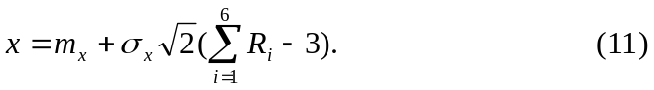
Формула (11) представляет собой искомый машинный алгоритм, который наиболее часто используется на практике. С помощью этого алгоритма имитируется гауссовская случайная величина x с заданным статистическими параметрами m_{x} и σ_{x}.

1.3.4. Имитация экспоненциального распределения
Экспоненциальное распределение непрерывной случайной величины X описывается плотностью распределения
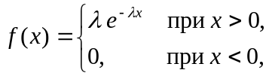
Где λ - параметр экспоненциального распределения.
Математическое ожидание и дисперсия случайной величины X определяются соотношениями
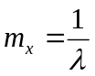 и 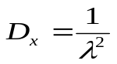.
Получим машинный алгоритм для имитации экспоненциального распределения, используя метод обратных функций:
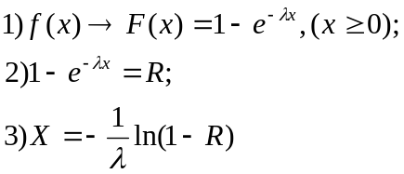
или
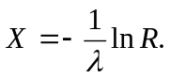 (12)
Формула (12) представляет собой искомый машинный алгоритм.

1.3.5 Имитация гамма-распределения

Гамма-распределение непрерывной случайной величины описывается плотностью распределения:
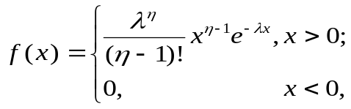

где η и λ - параметры гамма-распределения (η>0, λ>0)).
При η, принимающем целочисленные значения, гамма-распределение называется распределением Эрланга.
Математическое ожидание и дисперсия случайной величины x определяются соотношениями
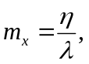 и 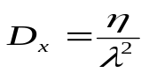.
Гамма-распределение сводится к экспоненциальному распределению, если положить η =1. Случайная величина x может быть представлена в виде суммы независимых случайных величин x_{i}, имеющих экспоненциальное распределение:
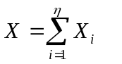.
Получим машинный алгоритм для имитации гамма-распределения:
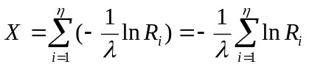
или
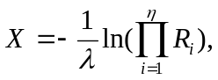 (13)

Где 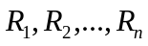 случайные р. р. числа.

1.3.6. Имитация треугольного распределения

Треугольное распределение непрерывной случайной величины описывается плотностями распределения:

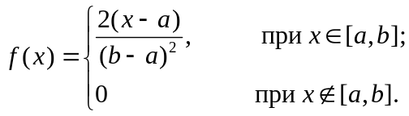 (14)
или
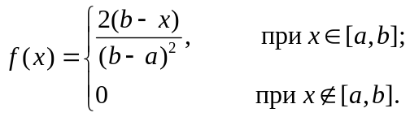 (15)

Для имитации треугольного распределения может быть использован метод исключения, предложенный И.Нейманом.
Машинный алгоритм для имитации треугольного распределения с плотностью (14):
1. Формируются пара случайных р. р. чисел R₁ и R₂.
2. Проверяется условие R₁ < R₂. Если условие выполняется, то искомое число
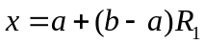.
В противном случае, пара чисел R₁ и R₂ отбрасывается и осуществляется переход к шагу 1.
Машинный алгоритм для имитации треугольного распределения с плотностью (15).
1. Формируются два случайных р. р. числа R₁ и R₂ .
2. Проверяется условие R₂ < 1-R₁. Если условие выполняется, то находится искомое число 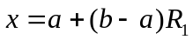.
В противном случае пара чисел R₁ и R₂ отбрасывается и осуществляется переход к шагу 1.
Приведенные алгоритмы имеют существенный недостаток: часть пар чисел R₁ и R₂ , приходится отбрасывать. Принимая во внимание независимость случайных р. р. чисел R₁ и R₂, можно предложить более экономичные алгоритмы, основанные на использовании следующих формул:
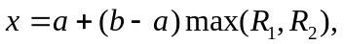 (16)
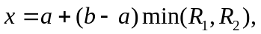 (17)
где
max(R₁, R₂ ) - взятие максимального числа из совокупности двух случайных р. р. чисел R₁ и R₂;
min(R₁, R₂ ) - взятие минимального числа на совокупности двух случайных р. р. чисел R₁ и R₂.
Формулы (16) и (17) представляют собой машинные алгоритмы для имитации треугольного распределения с плотностями соответственно (14) и (15).
1.3.7 Имитация распределения Симпсона
Распределение Симпсона непрерывной случайной величины описывается плотностью распределения
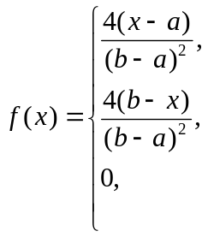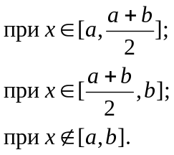
Распределение Симпсона имеет случайная величина , которая представляет собой следующую сумму:
X = y+z , (18)
где y и z - независимые случайные величины, распределенные равномерно на интервале 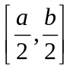. Следовательно, распределение Симпсона можно рассматривать как композицию двух одинаковых законов равномерного распределения.
Машинный алгоритм для имитации распределения Симпсона базируется на применении формулы (18). Согласно этой формуле необходимо получить два случайных числа y и z , распределенные равномерно на интервале , и просуммировать их. Найденное таким образом число X будет иметь распределение Симпсона.

Лабораторная работа 2.
- Построить (написать программу) для генерации последовательностей случайных чисел с описанными выше распределениями. Предусмотреть возможность ввода параметров распределений с клавиатуры.
- Для полученных выборок чисел построить гистограммы (20 интервалов), рассчитать значения оценок для математического ожидания 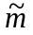, дисперсии (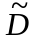) и среднего квадратичного отклонения ( ).

